本科生代偿
操作手册-研究生

网络与信息中心 | 联合制作
研究生院

目录
1 电脑端访问说明 3
1.1 方法一：从“网上办事大厅”进入“本科生代偿” 3
1.1.1 首次打开 3
1.1.2 后续打开 5
1.2 方法二：从“信息门户”进入“周报表填报” 5
1.2.1 第一步：进入办事大厅 5
1.2.2 第二步：搜索“本科生代偿” 6
2 功能操作说明 7
2.1 异常情况上报 8
2.2 无异常情况上报 9
2.3 单个审核 9
2.4 批量审核 10
2.5 已提交数据撤回 11
2.6 周报统计 11
2.7 数据导出 12
2.8 高级功能使用 13
2.8.1 自定义查询条件 13
2.8.2 列表数据显示格式调整 13
2.8.3 改变每页显示行数 15
2.8.4 页面数据排序 15
3 技术支持 16
3.1 操作指导 16
3.2 故障反馈 16

电脑端访问说明
电脑端操作环境说明见下：
推荐浏览器
360极速浏览器 360安全浏览器 谷歌浏览器

从“网上办事大厅”进入“本科生代偿”
浏览器输入http://ehall.seu.edu.cn按提示输入账号密码，点击【学生服务】登录按钮进入网上办事大厅主界面。
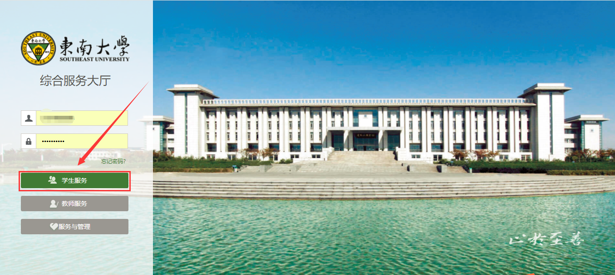

首次打开
第一步：在下图标红处输入“本科生代偿”。
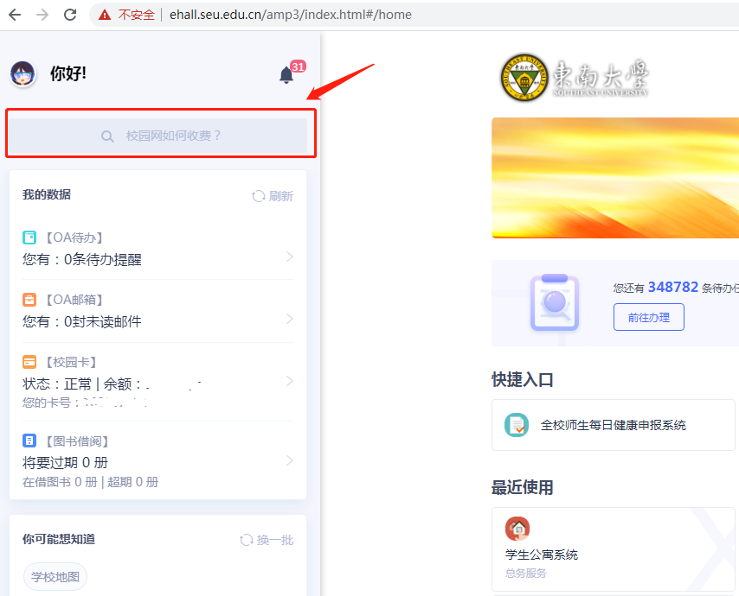
第二步：按下图红圈数字顺序操作，首先点击【问伯牙】按钮找到“本科生代偿”，然后点“本科生代偿”即可进入本科生代偿主页面。
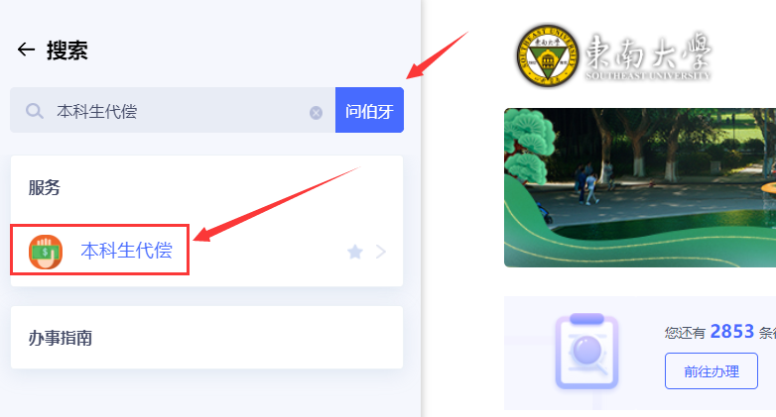

后续打开
首次使用过 “本科生代偿”后，以后进入网上办事大厅首页，在下图标红区域即可找到“本科生代偿”，快速进入。见下图标红处。
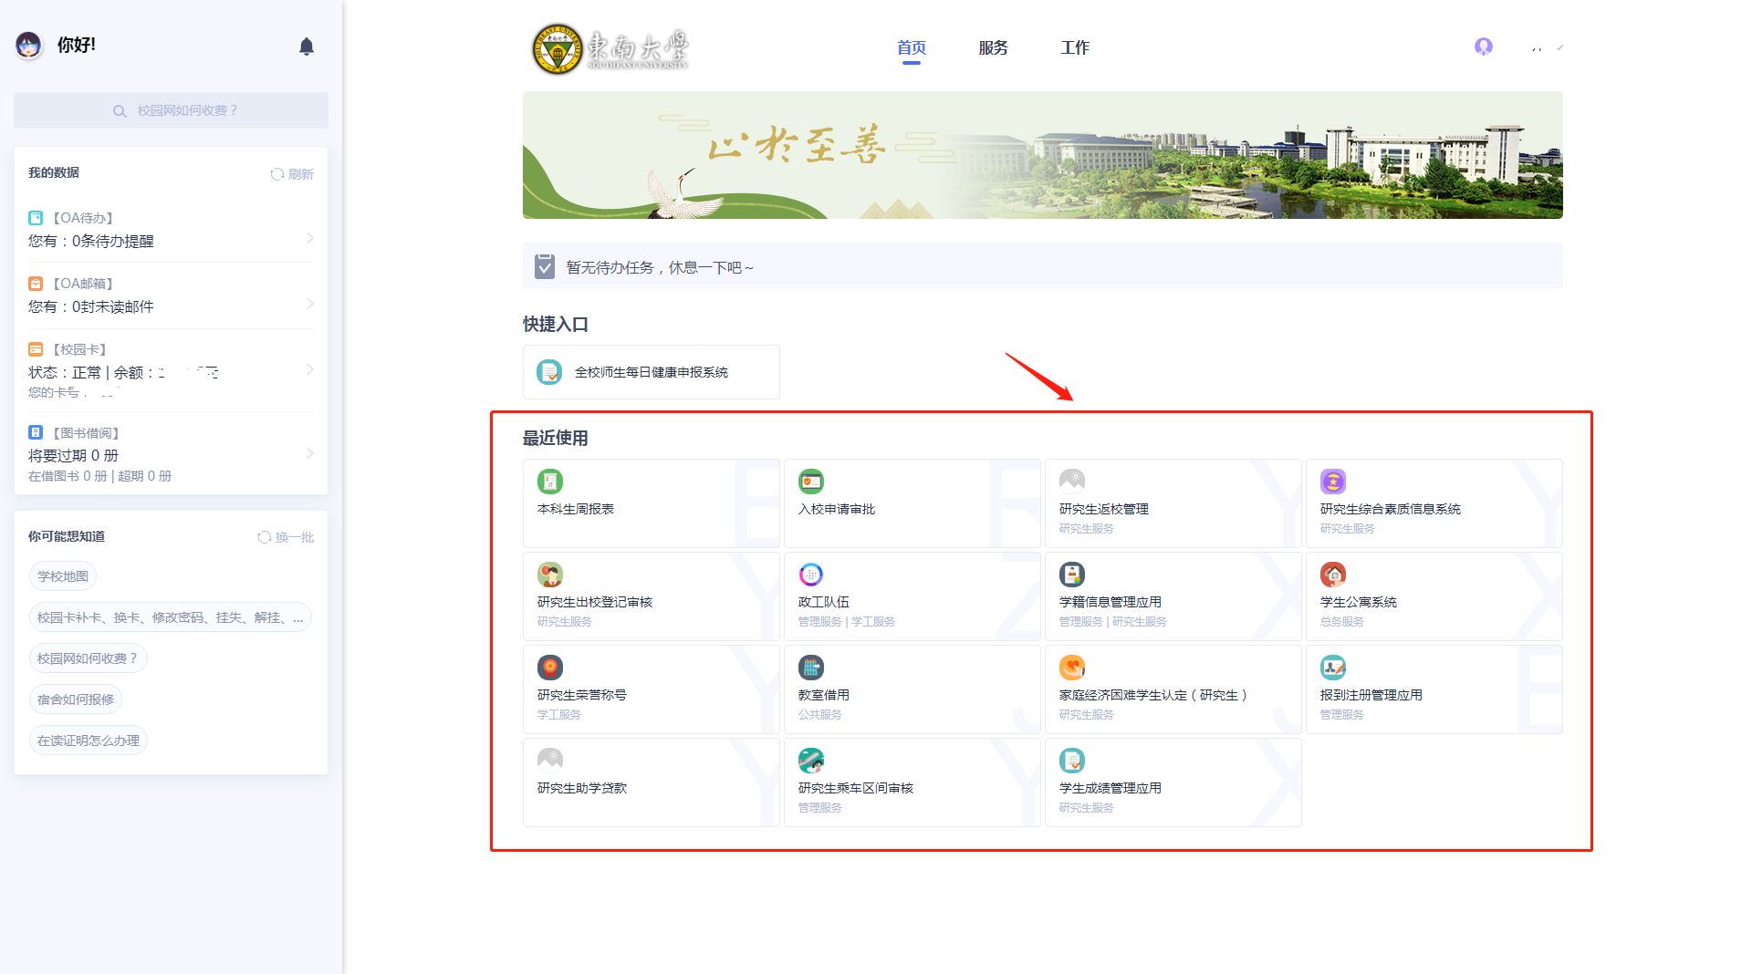

功能操作说明
进入学生代偿应用后可见代偿申请时间，以及对应说明信息，点击“开始申请”进入申请界面；
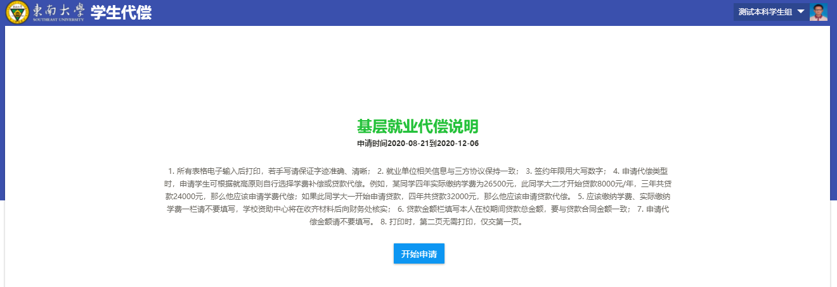

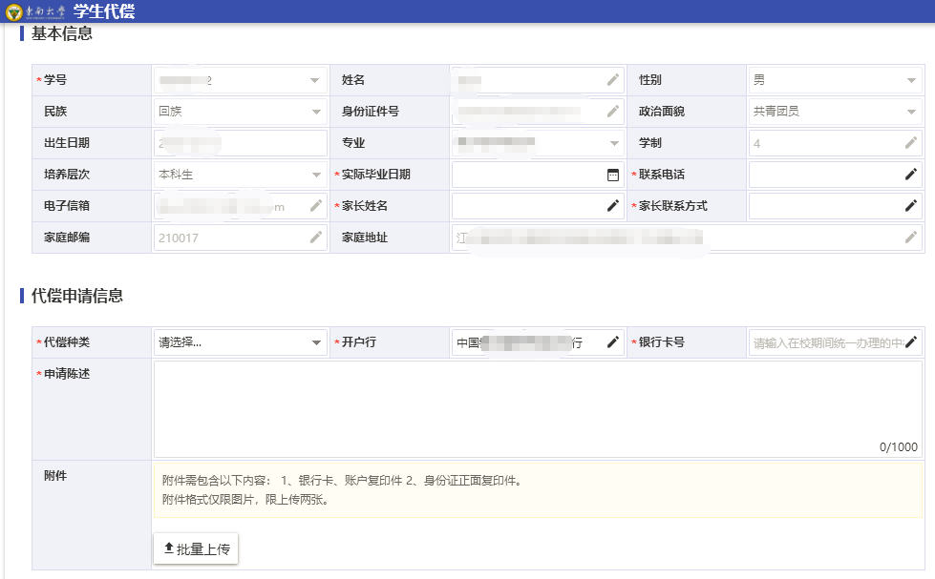
维护完成代偿信息后，点击提交即可；

